12h30 : Apéritif et grillade conviviale à l'extérieur (selon météo) ou dans une salle municipale prêtée par le Maire de Nébias Alain Bonnery.
à 16h dans la salle des fêtes, 2 pièces de théâtre de René de Obaldia: "Edouard et Agrippine" et "Le défunt" avec parmi les comédiens notre ami François Pagès
Déplacement : si plus de 30 inscrits ce sera un bus au départ de Narbonne. Si non ce serait 2 ou 3 mini bus de 9 places au départ de Lézignan (7h30) et Carcassonne (8h) avec covoiturage pour se rendre à Lézignan.
Tarif ; 20€ comprenant le repas, le transport.
Théâtre gratuit mais participation libre au chapeau.
Prochaines sorties : voyage à Arles les 29 et 30 juin et 1er juillet (il est encore temps de s'inscrire mais rapidement)

-----------------------------------------------------------------------------

Bulletin d’Inscription "Escapade Nature et Théâtrale" à Nébias

NOM : …………… Prénom : …………… Adresse : ……………..…
………………………………………………………………….……….
Tél : ……………….. Courriel ……………………..……………
inscrit.........personnes(s) X 20 € =...................................€

Inscription à adresser accompagnée du chèque à l’ordre de
LSR Aude - au plus tard le 14 mai - à
Micheline Vanglabeke 2 impasse de la Bergerie 11110 Vinassan
miche.vanglabeke@free.fr 06 13 96 68 78
Autres contacts : Aline (06 87 39 54 48) Alain (06 80 67 55 21)

Le Programme

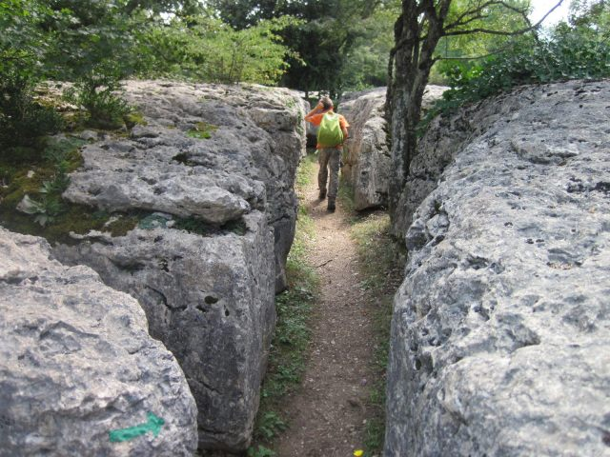
9h30 : Poursuite de la superbe découverte du Labyrinthe Vert de Nébias:

Balade sans dénivelé à travers les sentiers tortueux traversant un relief rocheux qui s’enfonce dans une forêt de buis, de chênes et d’autres végétaux de la flore locale.Au fil du parcours on découvre une série de clairères de toute beauté.
On pourra y admirer les arbres remarquables (sapin harpe, sapin lyre, chêne poulpe …)
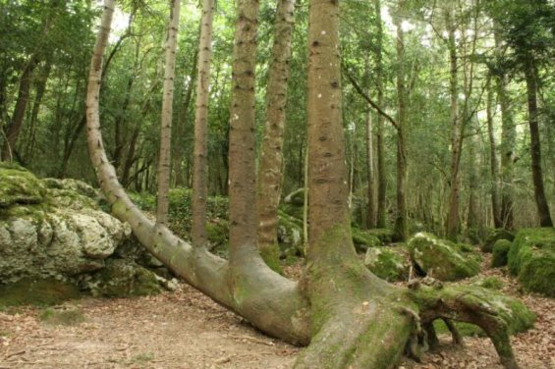
Evitez les talons aiguille, c’est mieux avec des chaussures sport !
 

